Web参加可能です
金属加工入門講座2021 2021202120212021

○共催 愛知工研協会 あいち産業科学技術総合センター産業技術センター
○後援 （一社）愛知県金属プレス工業会 （一社）愛知県鉄工連合会 愛知県鍍金工業組合
（一社）愛知県溶接協会 中部金属熱処理協同組合 （一社）日本熱処理技術協会中部支部
（一社）日本防錆技術協会中部支部 (一社)表面技術協会中部支部

金属加工に関連する技術分野はプレス加工、機械加工、溶接、めっき、鋳造・・・と幅広く、かつ、一つひとつが非常に大きな技術分野となっています。金属製品の生産においては、分業化が進み、各技術分野ごとに専門企業が手掛けることも多く、ひとつの金属製品には各分野の専門企業が複数かかわることが一般的です。このため、製品生産の問題解決には、自社の専門分野の知識のみならず、その前後の加工工程に関する知識も必要となってきます。そこで、金属加工に関する主要な分野について、内容を入門部分にしぼり、金属加工の全体像がつかめることを目指した「金属加工入門講座」を開講することとしました。金属加工全般の知識習得や、自社の専門分野以外の知識習得を目指す方の足掛かりとなれば幸いです。

○講義内容と日程
 |  |  | 講 座 | 講 師 | 概 要
１日目 | 11/4  (木) | 10:00～  12:00 | 金属材料 | 名古屋大学材料バックキャストテクノロジー研究センター  助教 阿部 英嗣 氏 | 金属材料の種類と特徴  評価･試験方法
 |  | 13：00～  15:00 | 溶接 | 三重大学大学院工学研究科  助教 尾崎 仁志 氏 | 溶接の原理  溶接の種類とその特徴
 |  | 15：15～  17:15 | 鋳造 | 元（国研）産業技術総合研究所  三輪 謙治 氏 | 鋳造材料と鋳造方法  鋳物の型と方案  鋳物の欠陥
２日目 | 11/10  (水) | 10:00～  12:00 | 切削加工 | 名古屋大学大学院工学研究科  客員教授 中村 隆 氏 | 切削工具、切削油剤  主な切削加工装置
 |  | 13：00～  15:00 | 熱処理 | 日本パーカライジング(株)  顧問 奥村 望 氏 | 熱処理の基礎  主な熱処理法と表面硬化法
 |  | 15：15～  17:15 | めっき | 鍍金技術研究会  会長 久米 道之 氏 | めっきの種類と役割、機能  めっきの前処理
３日目 | 11/17  (水) | 10:00～  12:00 | プレス加工  鍛造 | 元(株)アマダ  佐藤 容朗 氏 | プレス加工の仕組みと設備  プレス加工の種類と製品の作り方  鍛造技術を利用した工法転換
 |  | 13：00～  17:00 | 計測、検査  （実習） | 産業技術センター職員 | 三次元計測、金属組織観察、硬さ試験等に関する実習、デモ
※ 12:00～13：00 昼食・休憩（昼食は各自ご用意ください。）

○場 所
あいち産業科学技術総合センター 産業技術センター 講堂
〒448-0013 刈谷市恩田町一丁目157番地1 TEL (0566)24-1841
★実習以外の講座はWeb参加も可能です。（ビデオ会議システム「Microsoft Teams」使用）
○定 員
20人（10月28日（木）締め切り 原則先着順ですが、申し込み多数の場合は県内企業を優先させていただきます。）お申し込み後にFAX又はe-mailで確認のご連絡をいたします。
○受講料
30,000円（愛知工研協会会員は15,000円、後援団体会員は25,000円）
お支払いは、申込受付後に振り込みのご案内をさせていただきます。
○申し込み方法
裏面の申込書にご記入の上、FAXまたはe-mailにてお申し込みください。
○お問い合わせ先
産業技術センター 金属材料室 金属表面加工担当 TEL(0566)24-1841(代)
愛知工研協会 TEL(0566)24-2080
『金属加工入門講座2021』申込書
令和３年 月 日
申込先：愛知工研協会
e-mail office@aichi-kouken.jp FAX (0566)24-2575
(本案内・申込書（word版）は愛知工研協会HP又は産業技術センターHPよりダウンロードできます。)

ふりがな |  |  |  |  |  | 講義の参加形態（○で囲む）
企 業 名 |  |  |  |  |  | 会場 Web
所 在 地 | 〒
 | TEL FAX
ふりがな |  |  |  | E-mail (必ず記載ください)
所 属・氏 名
ふりがな |  |  |  | E-mail （必ず記載ください）
所 属・氏 名
受講料  （いずれかにチェックしてください。） | □ | 15,000円 | 愛知工研協会会員
 | □ | 25,000円 | 後援団体会員  該当する団体にチェックしてください。 |  | □ （一社）愛知県金属プレス工業会  □ （一社）愛知県鉄工連合会  □ （一社）愛知県溶接協会  □ 愛知県鍍金工業組合  □ 中部金属熱処理協同組合  □ （一社）日本熱処理技術協会中部支部  □ （一社）日本防錆技術協会中部支部  □ （一社）表面技術協会中部支部
 | □ | 30,000円 | 上記以外の方
※ 本申込書にご記入いただいた情報は、催事のご案内等に利用させていただくことがあります。また、参加者名簿を講師にお渡し致しますので予めご了承下さい。
※ 昼食は各自ご用意ください。
※ 申し込み確認のご連絡をお送りいたします。

＜アクセス＞
あいち産業科学技術総合センター 産業技術センター（刈谷市恩田町一丁目157番地1 TEL (0566)24-1841）

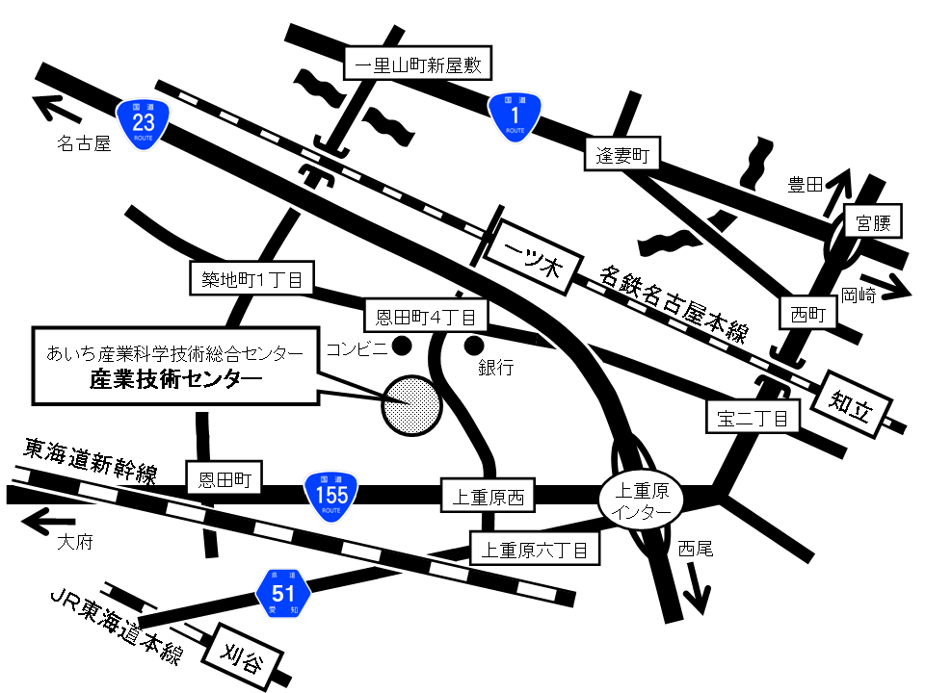
徒 歩 名鉄一ツ木駅より南へ800m、10分
タクシー 名鉄知立駅より約2.0km、10分
タクシー：JR刈谷駅より約2.5km、12分
駐車場 約200台駐車可能(無料)

・新型コロナウィルスの状況により講座を中止、開催方法を変更することがあります。
・当日、風邪症状のある方は参加をご遠慮願います。

